AİLELERE VE ÖĞRETMENLERE ÖNERİLER  - Doğal ve açık ifadelerle konuşulmalı, ses tonu abartılı olarak yükseltilmemelidir.  - Çocuğun söylenileni anlayıp  anlamadığı araştırılmalı, uygun çözüm yolları aranmalıdır.  - Çocuğun işitme kalıntısını  kullanabilmesi için sözel iletişim kurulmalıdır.  - Başarıları ödüllendirilmelidir.  - İstenmeyen davranışlar  sergilediğinde çocuk ‘hayır’ diyerek uyarılmalı, sözel uyarılardan anlamıyorsa yüz iadeleri kullanılarak farkında olması sağlanmalıdır.  - Yetenekleri göz ardı edilmemeli, yeteneklerini  geliştirmesi için çocuğa fırsat verilmelidir.  - Çocukla iletişim kurarken ona dinlemesi ve düşünmesi için zaman tanınmalıdır.  - Çocuğun öz güveninin ve iletişiminin geliştirilmesi adına yapabileceği sorumluluklar verilmeli, sosyal ortamlara  katılımı sağlanmalıdır. |  |  | ALO GEMLİK RAM  İşitme yetersizliği ve diğer tüm engel türleri ile ilgili sorularınız ve ayrıntılı bilgi edinmeniz için;  0(224)5131090 numaralı ALO Rehberlik Hattı’nı arayabilirsiniz.  Dr.Ziya Kaya Mahallesi Fatih Caddesi No:75 Gemlik Rehberlik ve Araştırma Merkezi Gemlik/BURSA  0 224 513 10 90  gemlikram.meb.k12.tr  instagram.com/gemlikram

İŞİTME YETERSİZLİĞİ

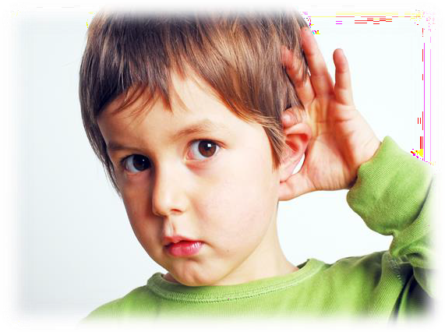
OLAN ÇOCUKLAR İÇİN AİLE VE ÖĞRETMENLERE ÖNERİLER

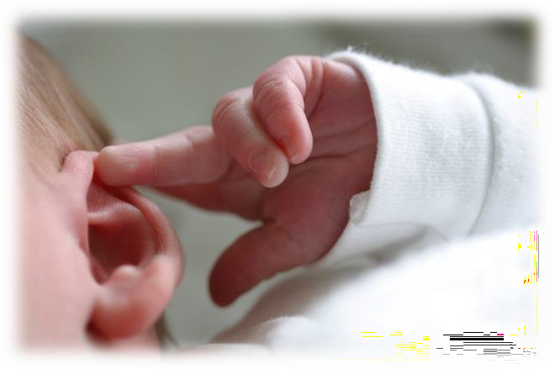İŞİTME YETERSİZLİĞİ NEDİR?
Kulak hamileliğin 7.ayında gelişimini büyük oranda
tamamlar. Bebek anne karnında yeterli şiddetteki sesleri duyar ve normal bir işitmeye sahipse hareketleri ile
tepki verir. Bu, işitsel uyarıların algılandığı ilk dönemdir. İşitme gelişimi bu dönemde başlamıştır. Ancak yakın akraba evliliği, hamilelik döneminde yaşanılan sorunlar, erken doğum ve doğum sonrası yaşanılan sorunlar ve
çocuğun geçirdiği hastalıklar (Menenjit, kızamık, kabakulak, travma, otit) nedeniyle işitmede çeşitli derecelerde kayıplar yaşanmaktadır.

İşitme kaybı çocuğun dil gelişimini de önemli derecede etkiler. İşitme kaybı sadece konuşmayı etkilemeyip zeka, öğrenme, bellek gibi bütün beyin gelişimini
etkiler. Yapılan araştırmalar dil gelişimi döneminde orta kulak enfeksiyonlarına bağlı değişken çok hafif işitme kayıplarında bile IQ düzeyinin önemli düzeyde
etkilendiğini ortaya koymuştur.

AİLELERE ÖNERİLER

- İşitme yetersizliği olan çocuğa konuşma becerisinin öğretimi için günlük doğal ortamlardan yararlanılmalı, en kolay ve kalıcı öğrenmenin yaşantılar aracılığıyla olduğu unutulmamalıdır.

- Çocuğu konuşması için zorlamak yerine konuşmaya ihtiyaç duyacağı ortamların oluşturulmasına özen gösterilmelidir.

- Uzmanlarla ve öğretmenlerle iş birliği yapılmalıdır.

- Ergenliğe geçişte işitme yetersizliği olan gençte, yetersizliğinden dolayı işiten akranlarıyla arkadaş edinmede güçlükler,
cihazı kullanmada isteksizler görülebilir. Bu sorunların, kurulacak yakın ve içten iletişim sayesinde giderilebileceği unutulmamalıdır.

ÖĞRETMENLERE ÖNERİLER

- İşitme yetersizliği olan çocuk için sınıfta en uygun oturma yeri sağlanmalı, öğretmene en yakın ve en rahat görebileceği yere
oturtulmalıdır.

- Sınıfta daha fazla zaman ayırılmalıdır.

- Çocuğun ilgi ve yetenekleri belirlenmeli ve bunları geliştirebilmesi için uygun eğitim programı belirlenmelidir.

- Sınıf içinde çocuğun anlamadığı konularda ve sorularda alay konusu olamaması için gerekli önlemler alınmalı, diğer öğrencilere çocuğun durumuyla ilgili anlayabilecekleri şekilde bilgi verilmeli.

- İşitme yetersizliği olan çocuk dersi gözle takip edip sürekli ve zorunlu bir dinleme ve anlama çabasında olacağından diğer çocuklara göre daha çabuk yorulabilir. Bu hususu öğretmen dikkate almalıdır.

